Krawiec Andrzej

Sprawozdanie nr.2

Projekt nr.2 – Zapisanie i zbadanie algorytmów sortowania gnoma i sortowania kubełkowego

# Opis zagadnień

W liście znajduję się x liczb z zakresu (0,n) – taki zakres przyjąłem przy badanych próbkach, badania przeprowadziłem kilkakrotnie na różnych zestawach danych przy użyciu algorytmów sortowania gnoma oraz sortowania kubełkowego, wcześniej zapoznałem się z działaniem tych dwóch algorytmów przy użyciu kilku stron internetowych

# Dokumentacja z doświadczeń

|  |  |  |  |  |
| --- | --- | --- | --- | --- |
| 10000 danych – sortowanie gnoma | | | | |
| Zakres losowanych danych  [0,n] | Czas – 1 próba  [s] | Czas – 2 próba  [s] | Czas – 3 próba  [s] | Wynik uśredniony  [s] |
| 10 | 11,754335880279541 | 11.598498582839966 | 11.549288272857666 | 11,63404 |
| 100 | 13,045547246932983 | 12.849929332733154 | 12.586480855941772 | 12,82732 |
| 1000 | 13.236718654632568 | 13.415836095809937 | 13.146071910858154 | 13,26621 |
| 10000 | 12.872487306594849 | 12.617796897888184 | 12.40285587310791 | 12,63105 |
| 100000 | 12.027031660079956 | 12.154013395309448 | 12.47593379020691 | 12,21899 |
| 1000000 | 12.095223426818848 | 12.36277437210083 | 12.41250491142273 | 12,29017 |

Tabela 1. Sortowanie gnoma - 10000 danych

|  |  |  |  |  |
| --- | --- | --- | --- | --- |
| 10000 danych – sortowanie kubełkowe | | | | |
| Zakres losowanych danych  [0,n] | Czas – 1 próba  [s] | Czas – 2 próba  [s] | Czas – 3 próba  [s] | Wynik uśredniony  [s] |
| 10 | 0.01399540901184082 | 0.014979124069213867 | 0.015838146209716797 | 0,014938 |
| 100 | 0.015981435775756836 | 0.015929460525512695 | 0.01595902442932129 | 0,015957 |
| 1000 | 0.12589764595031738 | 0.12485527992248535 | 0.12725400924682617 | 0,126002 |
| 10000 | 1.1665918827056885 | 1.1821863651275635 | 1.1859827041625977 | 1,178254 |
| 100000 | 11.530770063400269 | 11.686786651611328 | 11.520776510238647 | 11,57944 |
| 1000000 | 114.67837953567505 | 112.87886619567871 | 112.3816192150116 | 113,313 |

Tabela 2. Sortowanie kubełkowe - 10000 danych

Rysunek 1. Porównanie dwóch sortowań - 10000 danch

|  |  |  |  |  |
| --- | --- | --- | --- | --- |
| 1000 danych – sortowanie gnoma | | | | |
| Zakres losowanych danych  [0,n] | Czas – 1 próba  [s] | Czas – 2 próba  [s] | Czas – 3 próba  [s] | Wynik uśredniony  [s] |
| 10 | 0.10272502899169922 | 0.11469149589538574 | 0.10973429679870605 | 0,10905 |
| 100 | 0.12166285514831543 | 0.11967968940734863 | 0.1311502456665039 | 0,124164 |
| 1000 | 0.12673068046569824 | 0.12734317779541016 | 0.12499237060546875 | 0,126355 |
| 10000 | 0.12569022178649902 | 0.12569022178649902 | 0.12569022178649902 | 0,12569 |
| 100000 | 0.12364459037780762 | 0.12364459037780762 | 0.12364459037780762 | 0,123645 |
| 1000000 | 0.12527012825012207 | 0.12617921829223633 | 0.12673139572143555 | 0,12606 |

Tabela 3. Sortowanie gnoma - 1000 danych

|  |  |  |  |  |
| --- | --- | --- | --- | --- |
| 1000 danych – sortowanie kubełkowe | | | | |
| Zakres losowanych danych  [0,n] | Czas – 1 próba  [s] | Czas – 2 próba  [s] | Czas – 3 próba  [s] | Wynik uśredniony  [s] |
| 10 | 0.012964725494384766 | 0.010963678359985352 | 0.009889602661132812 | 0,011273 |
| 100 | 0.0029916763305664062 | 0.008975744247436523 | 0.011967658996582031 | 0,007978 |
| 1000 | 0.015615701675415039 | 0.1436159610748291 | 0.12668800354003906 | 0,095307 |
| 10000 | 0.1414623260498047 | 0.12733197212219238 | 0.14144396781921387 | 0,136746 |
| 100000 | 1.186924695968628 | 1.169971227645874 | 1.1514520645141602 | 1,169449 |
| 1000000 | 11.310104608535767 | 11.273380994796753 | 11.217094898223877 | 11,26686 |

Tabela 4. Sortowanie kubełkowe - 1000 danych

Rysunek 2 . Porównanie dwóch sortowań - 1000 danych

Kilka wykresów i porównań:

Optymistycznie – czyli lista jest już posortowana

Pesymistycznie – lista jest posortowana ale odwrócona

Oczekiwane – losowe czyli liczby w liście są losowe w danym zakresie

Wyniki były średnią z 3 prób.

Rysunek 3. Sortowanie optymistyczne 10000 danych – lista jest już posortowana

Rysunek 4. Sortowanie optymistyczne 1000 danych

Rysunek 5. Sortowanie pesymistyczne 10000 danych

Rysunek 6. Sortowanie pesymistyczne 1000 danych – lista jest odwrócona

Rysunek 7. Różnice w sortowaniu gnoma zależne od danego przypadku - 10000 danych

Rysunek 8. Różnice w sortowaniu gnoma zależne od danego przypadku - 1000 danych

Rysunek 9. Różnice w sortowaniu kubełkowym zależne od danego przypadku - 10000 danych

Rysunek 10. Różnice w sortowaniu kubełkowym zależne od danego przypadku - 1000 danych

Jak możemy zauważyć na powyższych dwóch zdjęciach nie ma szczególnych różnic w sortowaniu kubełkowym ale to dlatego, że dane były losowane i były różne ilości wtedy kubełków. Dlatego dwa powyższe wykresy są bardziej poglądowymi wykresami odpowiadającymi na pytanie – jak radzi sobie sortowanie kubełkowe przy losowych danych dla 1000 i 10000 danych.

|  |  |
| --- | --- |
| 1000 danych – wyniki uśrednione z kilku prób | |
| Założenie optymistyczne – czas w [s] | Założenie pesymistyczne – czas w [s] |
| 0 | 0,015892 |
| 10000 danych – wyniki uśrednione z kilku prób | |
| Założenie optymistyczne – czas w [s] | Założenie pesymistyczne – czas w [s] |
| 0,015723 | 0,907232 |

Tabela 5. Sortowanie kubełkowe optymistyczne i pesymistyczne

Gdzie zakładałem, że przykładem optymistycznym będzie lista w której będzie tylko jedna wartość, a pesymistyczny był gdy dla dla n liczby danych – w tym przypadku 1000 i 10000 będą w liście znajdować się wartości z całego tego przedziału bez powtórzeń przez co sortowanie kubełkowe stworzy n kubełków i każdy kubełek będzie zawierał jakąś wartość.

## Schematy algorytmów:

Rysunek 11. Sortowanie gnoma - schemat

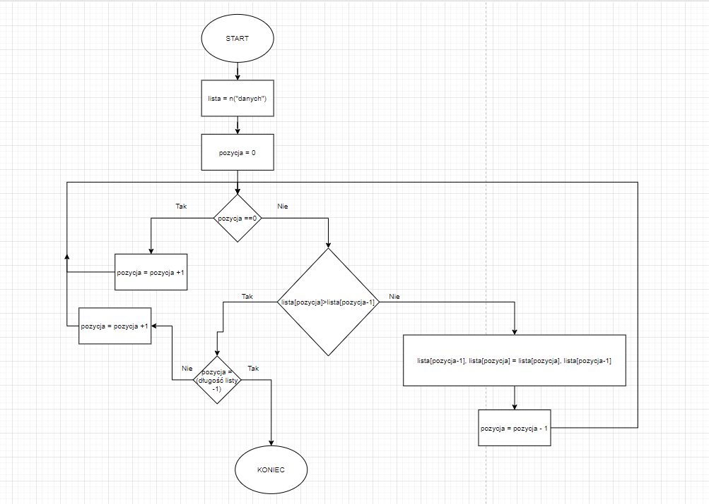

Rysunek 12. Sortowanie kubełkowe - schemat

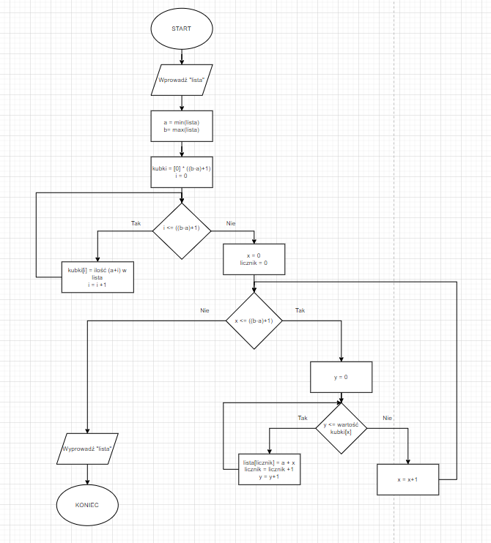

## Pseudokod:

**Sortowanie Gnoma:**

1. Rozpoczęcie
2. Otworzenie pliku „plik.txt”
3. Pobieranie wartości z pliku do listy
4. Stworzenie dodatkowej zmiennej – licznik = 0
5. Dopóki licznik = długości listy wykonuj:
   1. Jeżeli licznik = 0 to zwiększ o 1 jego wartość
      1. Jeżeli lista[licznik] < lista[licznik – 1] to:
         1. Zamień te wartości miejscami
         2. Licznik zmniejsz o 1
6. Zapisanie posortowanej listy do pliku wyniki
7. Zamknięcie plików
8. Zakończenie programu.

**Sortowanie kubełkowe:**

1. Rozpoczęcie
2. Otworzenie pliku „plik.txt”
3. Pobieranie wartości z pliku do listy
4. Stworzenie dodatkowej zmiennej – k = maksymalny element w liście – minimalny element w liście + 1
5. Stworzenie kubełków(listy) i przypisanie im ilości wystąpień poszczególnych wartości zaczynając od elementu minimalnego w liście ale kubełki indeksujemy od 0 a następnie każdy kolejny kubełek ma szukać wartości o 1 większej od poprzedniego aż dojdzie to maksymalnego elementu
6. Odczytanie wartości z kubełków wiedząc że kubełek0 to ilość wystąpień elementu minimalnego w liście
7. Zapisanie posortowanej listy do pliku wyniki
8. Zamknięcie plików
9. Zakończenie programu.

# Wnioski:

Jak jesteśmy w stanie zauważyć to sortowania które są pokazane wyżej mają swoje wady oraz zalety, jeśli chodzi o sortowanie kubełkowe to chciałbym zauważyć, że w przeprowadzonym badaniu nie dzieliłem danego przedziału liczbowego na mniejsze przedziały i do nich dopisywałem liczby, a wiem że są też takie techniki, w wykorzystanym sortowaniu kubełkowym przedział liczbowy każdy kubełek miał jedną wartość, a nie ich zakres.

Po wykonaniu doświadczenia oraz wykresów do jego wyników widzimy ciekawą zależność – otóż sortowanie gnoma zależy od ilości danych, a sortowanie kubełkowe zależy od zróżnicowania danych dzięki czemu jesteśmy w stanie dopasować odpowiednie sortowanie do zestawu danych, gdy potrzebujemy sortowania dużej ilości danych które są zróżnicowane to lepiej wybrać sortowanie gnoma ale gdy mamy dużą ilość danych ale ich rozrzut wartości jest stosunkowo niewielki to lepszym rozwiązaniem będzie zastosowanie sortowania kubełkowego.

## Złożoności czasowa:

Dla sortowanie gnoma to:

* O(n) dla przypadku optymistycznego gdy lista jest już posortowana
* O(n2) dla przypadku pesymistycznego gdy lista jest posortowana w „drugą stronę”

Dla sortowania kubełkowego to:

* O(n) dla przypadku optymistycznego
* O(n2) dla przypadku najbardziej pesymistycznego

## Spis tabel:

Tabela 1. Sortowanie gnoma - 10000 danych 1

Tabela 2. Sortowanie kubełkowe - 10000 danych 1

Tabela 3. Sortowanie gnoma - 1000 danych 2

Tabela 4. Sortowanie kubełkowe - 1000 danych 2

Tabela 5. Sortowanie kubełkowe optymistyczne i pesymistyczne 7

## Spis rysunków:

Rysunek 1. Porównanie dwóch sortowań - 10000 danch 2

Rysunek 2 . Porównanie dwóch sortowań - 1000 danych 3

Rysunek 3. Sortowanie optymistyczne 10000 danych 3

Rysunek 4. Sortowanie optymistyczne 1000 danych 4

Rysunek 5. Sortowanie pesymistyczne 10000 danych 4

Rysunek 6. Sortowanie pesymistyczne 1000 danych 5

Rysunek 7. Różnice w sortowaniu gnoma zależne od danego przypadku - 10000 danych 5

Rysunek 8. Różnice w sortowaniu gnoma zależne od danego przypadku - 1000 danych 6

Rysunek 9. Różnice w sortowaniu kubełkowym zależne od danego przypadku - 10000 danych 6

Rysunek 10. Różnice w sortowaniu kubełkowym zależne od danego przypadku - 1000 danych 7

Strony z jakich korzystałem w celu nauki i poznania algorytmów:

* <https://stackoverflow.com/questions/13167300/python-simple-swap-function>
* <https://mattomatti.com/pl/fs10>
* <https://pl.wikipedia.org/wiki/Sortowanie_gnoma>
* <https://pl.wikipedia.org/wiki/Sortowanie_kube%C5%82kowe>
* <https://binarnie.pl/sortowanie-kubelkowe/>